ЛГТУ-68 |  | Тренажер для мышц бедра эко (лиственница ø130мм, нержавеющая сталь)
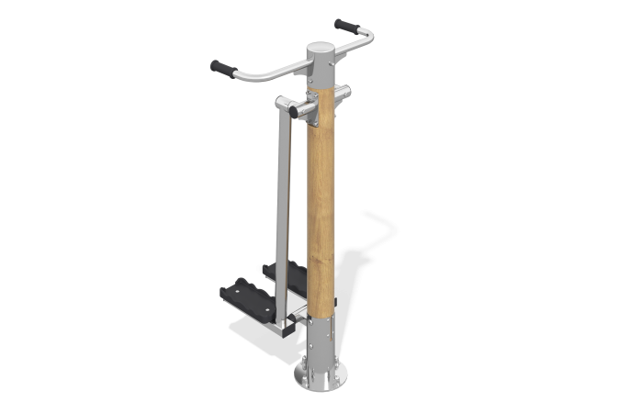

Размеры, мм: | 600x850x1500 | Вес, кг: | 0
Характеристики материалов
Материалы: нержавеющая сталь, дерево хвойных пород.
Комплектация: Эко-тренажер «Раздельный маятник» в сборе – 1 компл.
Тренажер однопозиционный для укрепления мышц и суставов рук, спины и поясницы.
Конструкция изделия сборно-сварная с применением труб из нержавеющей стали диаметром от 32 до 133 мм. Комплекс состоит из центрального опорного клееного столба диаметром 130 мм, выполненного из лиственницы. Столб отшлифован и пропитан маслом. Верхний торец столба закрыт цилиндрическим стаканом из нержавеющей трубы диаметром 133 мм с толщиной стенки 4 мм с эллиптической верхней шляпкой из нержавеющей стали толщиной 2 мм. Опорная ручка, в виде велосипедного руля, выполнена из трубы из нержавеющей стали диаметром 32 мм. На торцы установлены защитные резиновые ручки для тренажеров. Ниже на столбе установлена ось с двумя фланцами, на которую установлены две тяги с площадками для ног. Тяги выполнены из нержавеющей трубы диаметром 57 мм с толщиной стенки 4 мм, площадки для постановки ног – из нержавеющей профильной трубы 80х40х3 мм. На площадках установлены накладки для ног, изготовленными из пластика в виде ногоступа. На поверхности ногоступа предусмотрен протектор «волна», который препятствует скольжению.
Нижний торец деревянного столба фиксируется в стакане из нержавеющей трубы диаметром 133 мм с толщиной стенки 4 мм с фланцем с отверстиями, состоящим из 2-х дисков толщиной по 4 мм каждый.

